Jahresbericht Kindergarten 2024/25

„Kinder stärken mit Herz“ – Unser drittes Jahr im Projekt Gesunder Kindergarten

Das Kindergartenjahr 2024/25 stand ganz im Zeichen unseres Jahresschwerpunktes „Kinder stärken mit Herz“. Jeden Mittwoch fand unser besonderer „Herzerltag“ statt, an dem wir uns mit viel Freude und Begeisterung Themen rund ums Herz, Gefühle und Gemeinschaft widmeten. Unser Schwerpunktlied „Löwenstark“ begleitete uns dabei durchs ganze Jahr – getanzt, gesungen und mit viel Begeisterung gelebt.

Im Rahmen des Projektes „Gesunder Kindergarten“, an dem wir das dritte Jahr teilnahmen, gab es wieder viele wertvolle Angebote:
Das Thema „Mein Körper gehört mir“, entspannende Massagen wie die Keksbackmassage, Taststraße, Fantasiereisen und kleine Meditationseinheiten halfen den Kindern, sich selbst besser wahrzunehmen und Momente der Ruhe zu genießen.
Wir sprachen über Gefühle und Emotionen – ganz nach dem Motto „Alle Gefühle sind richtig und wichtig“.

Zur Faschingszeit feierten wir ein ganz besonderes Fest: unser Schlafmützenfest. Alle Kinder kamen im Schlafanzug und mit selbstgebastelter Mütze aus einer Strumpfhose in den Kindergarten. Nach einem gemütlichen Frühstück und einem lustigen Begrüßungskreis konnten die Kinder viele kreative Stationen besuchen – vom „Schlafwandelparcours“ bis hin zu lustigen Spielen.

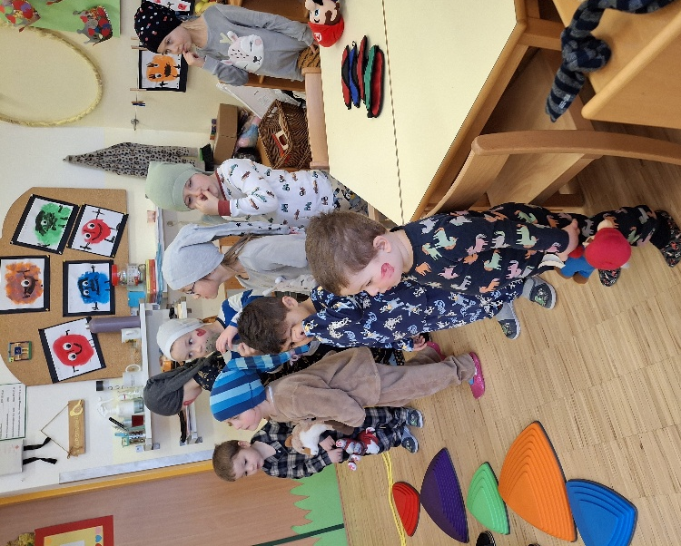
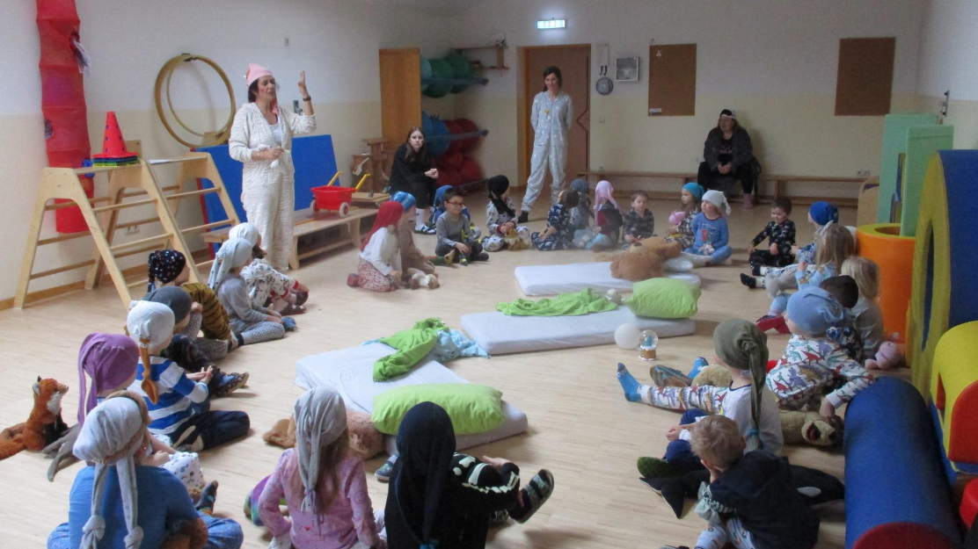

Großer Schwerpunkt war auch die gewaltfreie Kommunikation, wo uns die Geschichten rund um Giraffe Gabi und Wolf Willi begleiteten und uns mit dem Herzen sprechen ließen. Auch das gemeinsame Philosophieren fand großen Anklang.

Sportlich war einiges los – ein Nachtrag vom Vorjahr waren unsere beliebten Tennis- und Judo-Schnupperstunden, die den Kindern großen Spaß bereiteten.

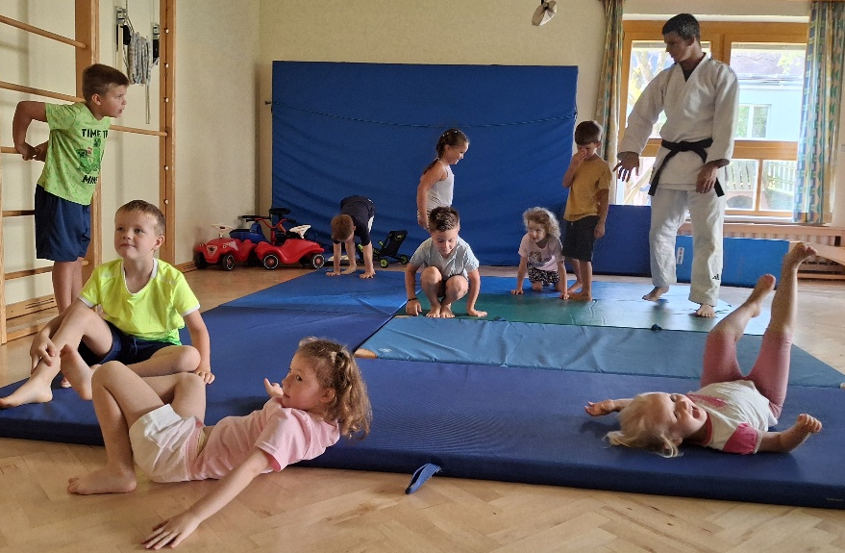

Ein besonderes Highlight war unser Herzensfest im Kindergarten, bei dem Groß und Klein gemeinsam feierten. Mit viel Freude, Lachen, Musik und Bewegung wurde dieser Tag zu einem wunderbaren Abschluss unseres Herzensjahres.

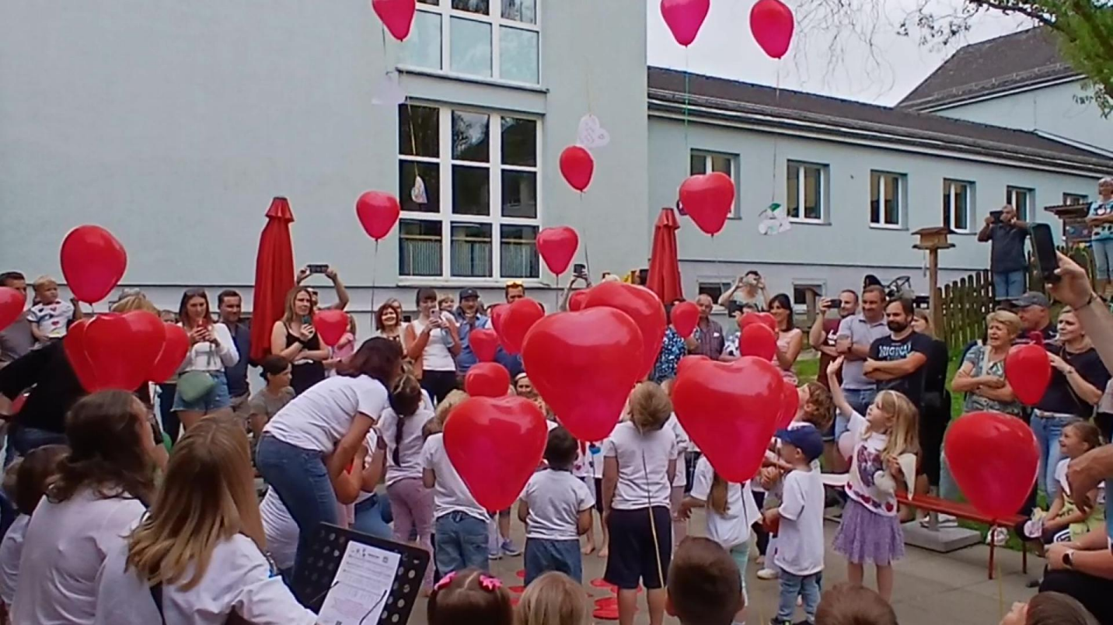

Ein kleiner Ausblick auf das Kindergartenjahr 2025/26

Im neuen Kindergartenjahr begeben wir uns gemeinsam mit den Kindern auf eine spannende musikalische Reise. Unser Jahresthema lautet:
🎵 „Musikzwerge auf Klangreise – ein musikalisches Abenteuer“ 🎵

Jeden Mittwoch feiern wir unseren „Musikzaubertag“ – begleitet vom Lied Salibonani, das uns schwungvoll in den Tag starten lässt. Heuer dreht sich alles um die Welt der Musik: Wir entdecken den Körper als Instrument, lernen verschiedene Instrumente kennen, hören, fühlen und erleben Musik in all ihren Facetten. Natürlich werden wir auch eigene Instrumente basteln, Musikprojekte gestalten, musikalische Märchen erleben und Musiker in den Kindergarten einladen.

Wir freuen uns schon sehr auf dieses klangvolle und kreative Jahr voller Rhythmus, Bewegung und Freude!
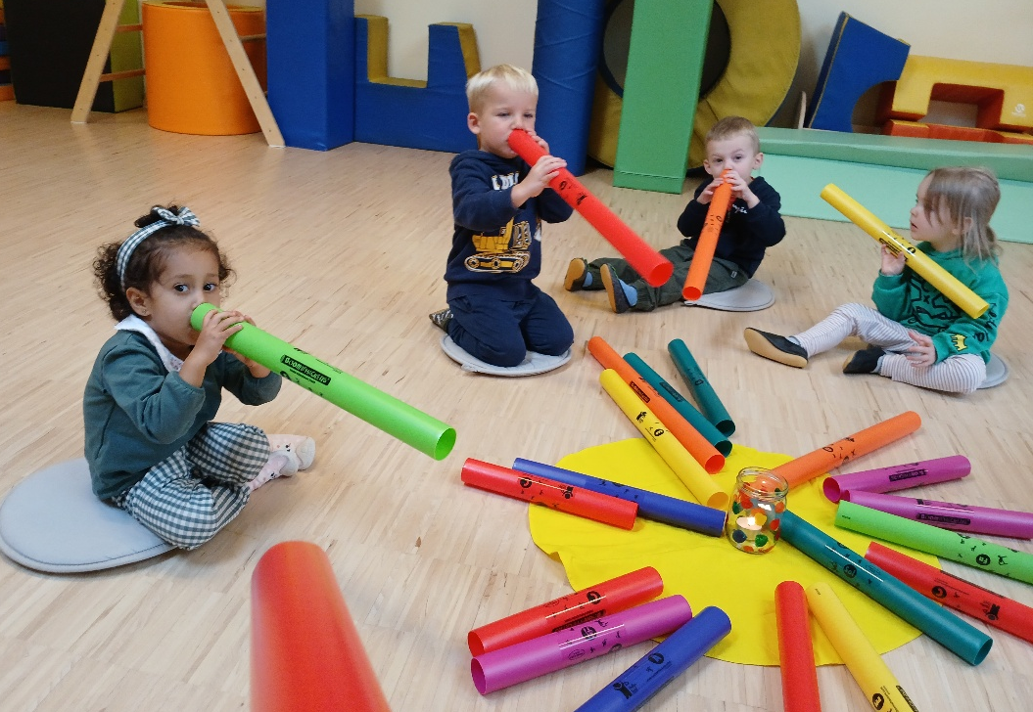

Kathrin Wippel

